Анкета-заявка
на участие
в XIIВсероссийском заочном конкурсе учебных проектов
в образовательной области «Технология» имени М.И. Гуревича

1. Фамилия, имя, отчество автора проекта (полностью)
Кондратьев Егор Алексеевич
2. Фамилия, имя, отчество руководителя проекта (полностью)
Кукин Николай Васильевич
3. Тема проекта
Подарок Классному учителю
4.Адрес образовательной организации
Индекс:606100 область (край\округ): Нижегородская
город Павлово улица Маяковского дом 4
федеральный телефонный код города (83171) телефон/факс 2-10-44
e-mail (автора или руководителя): good9356@mail.ru (указать обязательно)

Дата заполнения: 9.04.2019

Муниципальное бюджетное образовательное учреждение
средняя школа №6 г. Павлово.

Проектная работа
«Подарок Классному учителю».
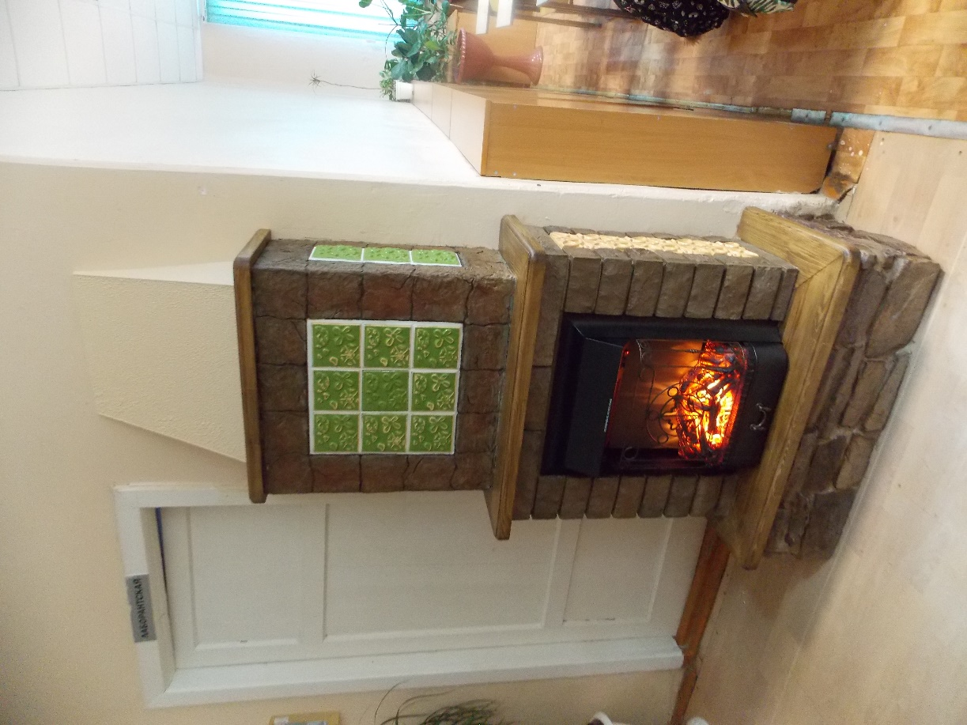
Выполнил: Кондратьев Егор Алексеевич 11 класс.
Учитель : Кукин Николай Васильевич
Учитель технологии.
Павлово
2018
Содержание:
1.Потребность ____________________________________________________3
2.Задача, набор первоначальных идей _________________________________4
3.Исследование проблемы, выбор лучшей идеи_________________________5
4. История камина_________________________________________________6
5.Исследование проектной работы____________________________________7
6.Технологическая карта изготовления изразцовых плит_________________9
7.Технологическая карта изготовления деревянных столешниц___________12
8.Технологическая карта изготовления камина________________________15
9.Испытание_____________________________________________________28
10. Экономическое обоснование_____________________________________29
11.Самооценка; список используемой литературы______________________30
Потребность.
Я учусь в 11 классе. Скоро мне придётся расстаться со школой и перейти на следующую ступень своей жизни, но перед этим мне очень хочется отблагодарить тех людей, которые помогали мне, учили меня и направляли на моём пути всё время обучения в школе. И, наверное, самый главный такой человек для меня – это моя Классная учительница, Наталья Николаевна Соснихина. Она учила меня не только наукам, она учила меня жить, много раз помогала мне в трудных ситуациях, всегда поддерживала мои идеи и начинания. Поэтому я захотел оставить ей что-то хорошее, в память обо мне и моих одноклассниках.
Я провёл опрос в классе: «Что вы хотели бы подарить нашей Классной учительнице?». Вот такие идеи предлагали мои одноклассники:
№ | Идеи для подарка | Обоснование
1 | Микроволновая печь | Нужно где-то разогревать еду
2 | Деньги | Они нужны всем
3 | Поездка в место её мечты | Каждый счастлив, когда мечты сбываются
4 | Камин | Камин создаст в классе атмосферу уюта, покоя ,защищенности и поможет учителю и ученикам настроится на правильный лад)
5 | Огромный букет цветов | Что бы было приятно
6 | Можно записать для неё видос, где каждый скажет ей слова благодарности. | Это очень мило и трогательно. К тому же, так мы сможем на 100% увековечить память о нас.
7 | Диванное кресло | Можно отдохнуть от детей в перемены
8 | Можно подарить фоторамку большую. | Наталья Николаевна будет смотреть на нас и никогда не забудет
9 | Камин | Создаёт уют и память о нашем дружном классе
10 | Кофемашина | Подарок, который будет полезен
11 | Микроволновая печь в лаборантскую | Нужная вещь, потому что Наталья Николаевна очень много времени проводит на работе
12 | Оскар | всем
13 | золотое украшение (цепочка, кулон) | всегда актуально и это останется лично и на память
14 | какую-нибудь вещь/предмет интерьера, которая могла бы сделать кабинет Натальи Николаевны уютней | Наталья Николаевна - трудолюбивый учитель и зачастую засиживается в школе допоздна, поэтому мы могли бы оставить приятную память о своем классе и сделать кабинет уютным и "домашним"
15 | Рамка с фотографиями класса | Можно смотреть на фотографии и вспоминать любимы класс( рамка может быть электронной).
16 | Красивые чехлы на стулья в актовый зал | Это бы позволило придать залу больше красоты, ощущение торжественности и важности мероприятий, которые там проходят

Я хотел вложить в этот подарок частичку нашей любви к учительнице. И тогда я понял – нужно сделать его своими руками! Ранее я много работал с глиной и имею определённые знания и умения в гончарном промысле, в связи с этим мне хотелось связать свою работу с этим направлением. Я поразмыслил над предложенными вариантами, и увидел некое совпадение с моими мыслями. Меня заинтересовала идея сделать изразцовый камин. Мы обсудили все детали с моими одноклассниками, и они поддержали меня.
Задача.
Разработать и изготовить камин в подарок Классному руководителю.
Набор первоначальных идей.
- Дровяной камин.
- Газовый камин.
- Электрический камин.
- Био камин (экокамин).
Исследование проблемы.
Перед тем как приступить непосредственно к выбору идей выполнения поставленной задачи, я решил основательно подготовиться и более подробно разобрать все аспекты своей будущей деятельности:
1. Место установки. В кабинете у Натальи Николаевны есть аквариум, который ей очень нравится. Поэтому я решил выполнить камин именно в классе, чтобы создать некий уголок релаксации для учительницы.
2. Финансирование. Этот проект в любом случае получался достаточно дорогостоящим, поэтому мне нужно было найти средства для его выполнения. В этом вопросе мне помог родительский комитет нашего класса. Так как выпускники всегда дарят подарки школе и классному руководителю при выпуске, я предложил родителям нашего класса свою идею подарка. Родителям понравилась идея камина, и они согласились финансировать мой проект.
3.Какой именно камин выполнить?
 | Себестоимость | Эксплуатация | Сложность изготовления | Доступность моим умениям | Безопасность
Дровяной | Средняя | Дрова. Уборка угля и пепла | Средняя | + | Открытый огонь
Газовый | Высокая | Баллоны с газом | Высокая | + | Открытый огонь
Электрический | Низкая | Электричество | Средняя | + | Имитация огня
Эко | Высокая | Дорогое топливо | Высокая | - | Открытый огонь

Выбор лучшей идеи.
Так как я решил сделать камин в школе, идеи дровяного и газового каминов сразу исключились, потому что они не соответствуют требованиям пожарной безопасности здания. Для биокамина нужно дорогостоящее топливо, и сейчас мне просто не хватает навыков, чтобы создать нечто подобное. В связи с этим я решил создать камин с электрическим очагом.

История камина.
Перед началом своей работы над проектом, я подумал побольше узнать об истории камина в целом.
Домашняя печь с прямым дымоходом и открытой топкой, которую еще называют открытым очагом, горном, печью – это и есть камин. В наши дни часто П-образную часть камина используют в качестве декоративного атрибута.
История камина берет свое начало в каменном веке, когда появились их первые прототипы. Ими были кострища, сложенные из сухих веток. Появление цивилизованных каменных очагов, которые устраивали в центре жилища, следует отнести к I-III векам нашей эры. Люди собирались вокруг такого места, чтобы обогреться.
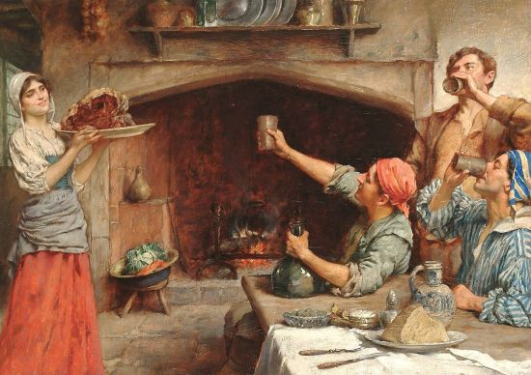
Камин в VIII веке, в начале Средневековья – это уже неотъемлемая часть жилища феодалов, духовенства и рыцарей. Его располагали в центре залы, он имел топку, а дым уходил сквозь отверстие, проделанное в потолке. В жилищах простых смертных камин появился в X–XVI веках, он уже приобрел более привычный вид для нашего времени. И благодаря тому, что был изобретен дымоход, камин стали располагать у стены. Английским принцем Рупертом в XVII веке была придумана специальная решетка для дров. Благодаря такой конструкции воздух затягивался снизу и раздувал пламя.
Бенджамином Франклином — американским просветителем в конце XVII века была разработана чугунная печь, которую вновь стали устанавливать в центре комнаты, в результате чего, отдача тепла от печи была больше. Франклин догадался удлинить дымоход, в результате чего тепло стало использоваться более эффективно. Американским ученым и изобретателем графом Рамфордом в конце XVIII века был придуман новый дизайн камина. Топка предложенного им камина была более высокой и узкой, в результате чего лучше отражалось тепло, а обтекаемый дымоход способствовал лучшему выводу дыма. Камин с узкой топкой и дымоходом теперь можно было встраивать прямо в стену.
В России мода на камины пришла благодаря Петру I. Им был издан указ, по которому у каждого дворянина в доме должен был быть камин, который считался предметом роскоши и подчеркивал социальный статус. Чтобы не отстать от передовой Европы дворяне строили камины, но тепла в домах не хватало, особенно ощущалось это в Петербурге – северной столице. И поэтому для обогрева домов по-прежнему использовали печь.Во время правления Елизаветы (вставшей к власти после Петра) в Петергофском и Царскосельском дворцах были построены не камины, а именно русские печи. Но когда к власти пришла императрица Екатерина, камины вновь вошли в моду.
До 90-х годов доминировали дровяные камины, а работающие на газе захватили лидерство с 1997 года. Сейчас наибольшей популярностью пользуются электрокамины, поскольку они более красивы, удобны и чисты в использовании.

Исследование проектной работы.
- Назначение. Камин создаст уют, добавит красоты и сможет отапливать класс при отключении центрального отопления.
- Материал. Полы и потолки в нашей школе в плохом состоянии, поэтому мне пришлось заменить кирпичную кладку облегчённым каркасом из стального профиля с брусом, обшитых ГВЛ и ГКЛ. Искусственный камень для обкладки первых ступеней камина мне подарили родители одноклассников. Глиняные изразцы я решил глазурировать для придания особой красоты, но я не смог найти подходящие глазури даже в Нижнем Новгороде, выбор оказался очень мал. За хорошей глазурью мне пришлось ехать в столицу. Там я купил немецкую и отечественную глазури.
- Экологичность. Камин будет находиться в учебном классе, поэтому все выбранные мной материалы сертифицированы.
- Дизайн. Всего существует 4 основных стиля каминов: классический, кантри, модерн и hi-tech. Камины последних двух стилей не могут создать уютную атмосферу в полной мере без настоящего огня. Классический стиль отличается массивностью конструкций, что не очень подходит мне по техническим возможностям кабинета. Лучше всего мне подошёл кантри-стиль с деревянными перекрытиями и «Д» образной формой конструкции, которую впоследствии я решил сделать пирамидальной, чтобы лучше скомпоновать изразцы.
- Эскизы. Для работы и лучшего представления будущего изделия я сделал эскизы формы камина, пропорций и каркасов его ступеней, деревянных столешниц, компоновки камня, рисунка изразцов…
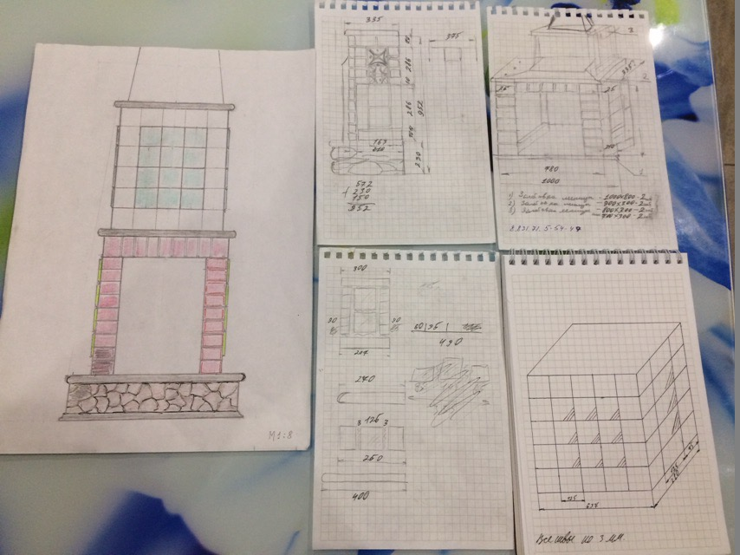
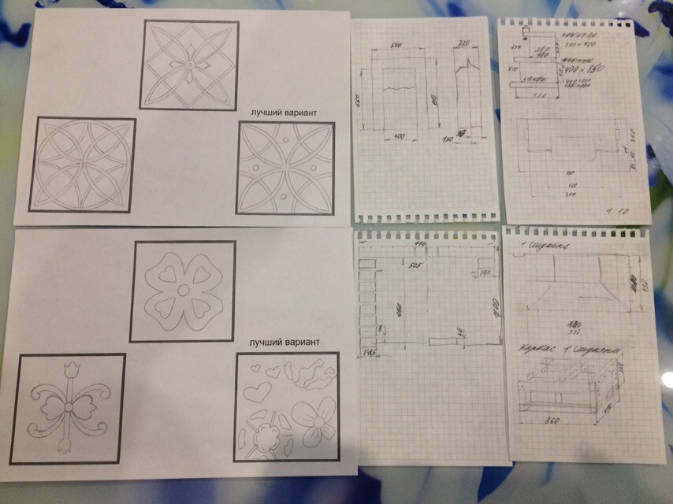

Технологическая карта изготовления изразцовых плит.
1. Сделать из глины плитку и отлить её гипсовую форму,чтобы потом получать идентичную. По готовой форме выпонить нужное количество изразцовых плит.
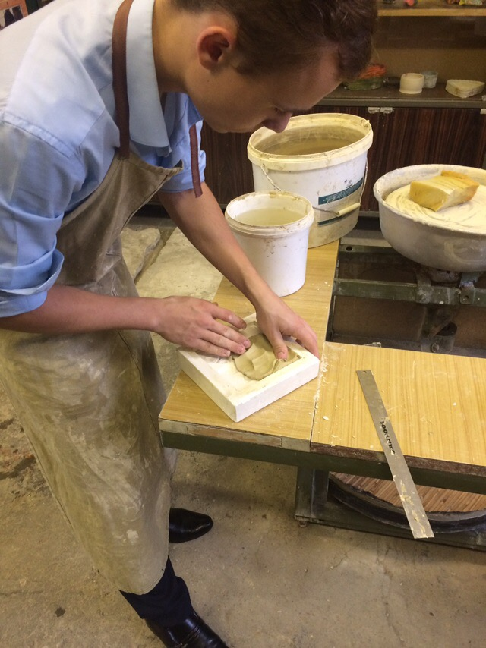
2.Дать плиткам просохнуть около 7 дней. Отшлифовать каждый изразец и подогнать под одинаковый размер.
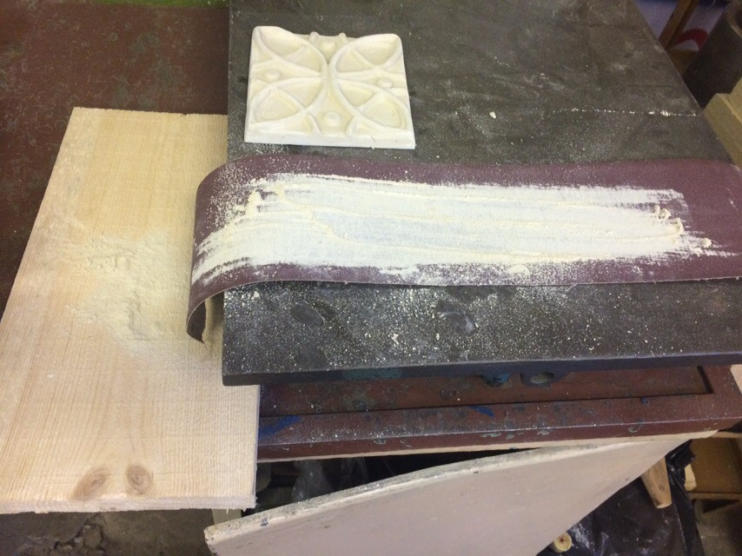
3.Произвести утилитный обжиг по следующей программе:
Участок программы | 1 | 2 | 3 | 4 | 5 | 6
Температура, ^{о}C | 200 | 300 | 500 | 900 | 900 | 0
Время, мин. | 60 | 60 | 60 | 120 | 30 | 1
4.Полностью остывшую плитку покрыть глазурью с помощью кисти, окунания или краскопульта.
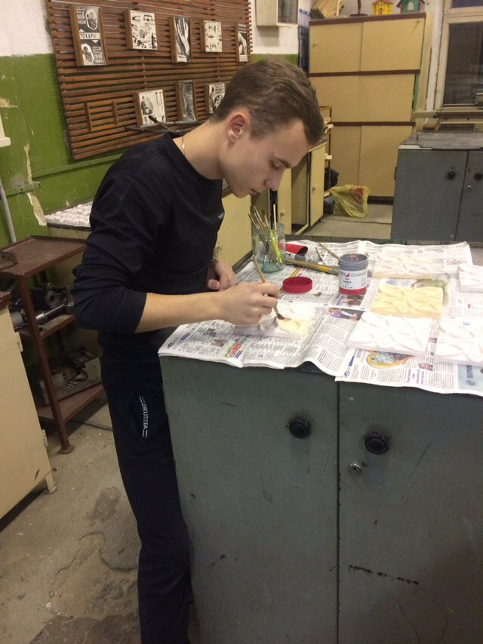
5.Покрытую глазурью и высохшую плитку снова обжечь в печи(обязательно использовать керамические подставки под заготовки) по следующей программе:
Участок программы | 1 | 2 | 3 | 4 | 5 | 6 | 7
Температура, ^{о}C | 200 | 300 | 500 | 900 | 1050 | 1050 | 0
Время, мин. | 60 | 60 | 60 | 120 | 60 | 20 | 1
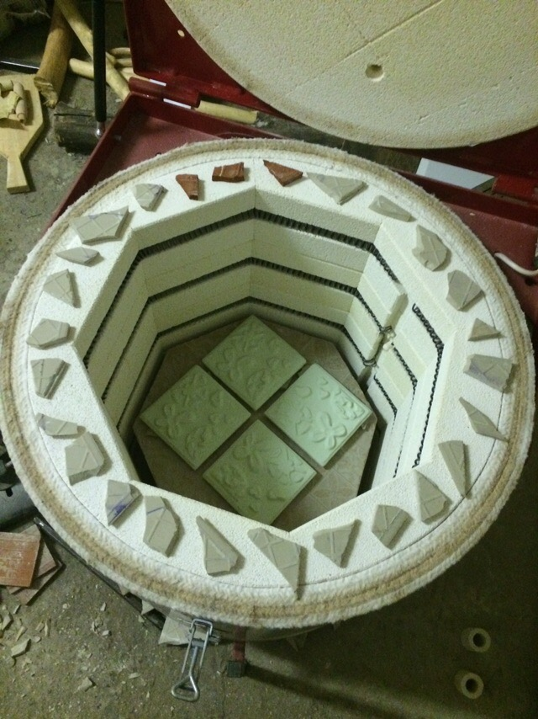
6.После полного остывания печи вынуть плитку и тоже дать ей время остыть.
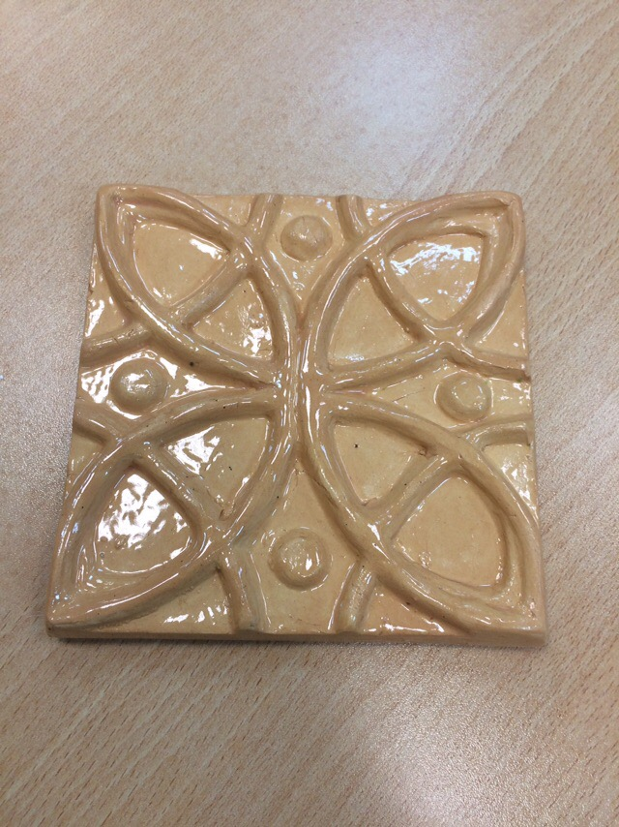
Технологическая карта изготовления деревянных столешниц.
1.Купить деревянные лестничные ступеньки, нарезать их, сделать шпонки и канавки для них. Волокна у шпонок должны идти поперёк! Склеить доски.
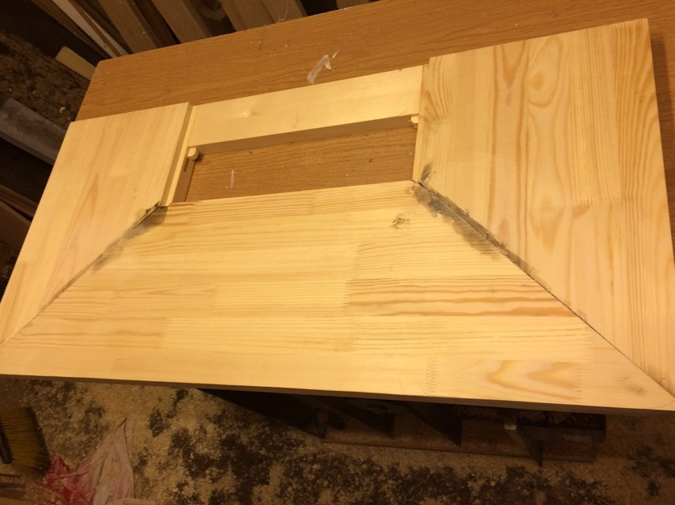
2.Закруглить углы электролобзиком.
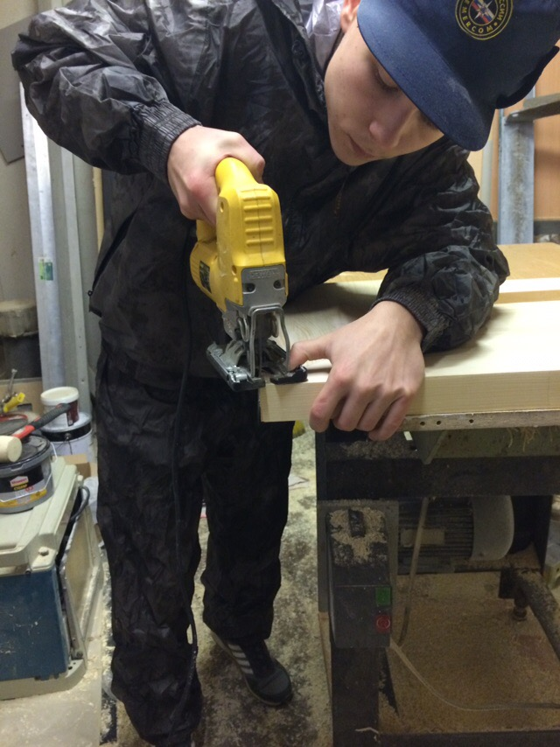
4.Отшлифовать заготовку шлифовальной машинкой.
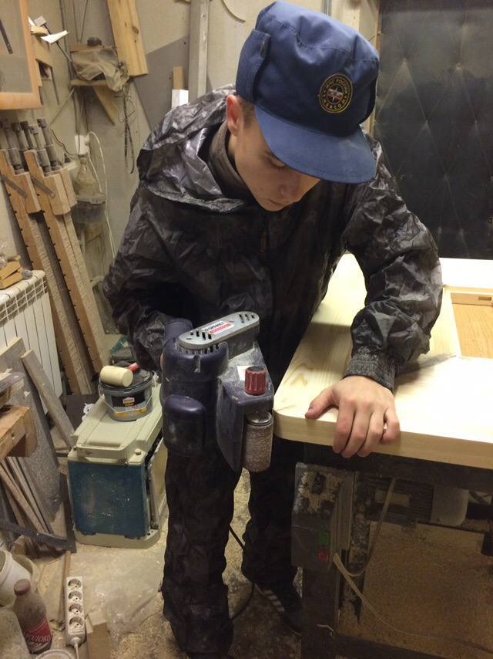
5.Убрать остатки клея на швах и царапины от шлифовки полировальной машинкой.
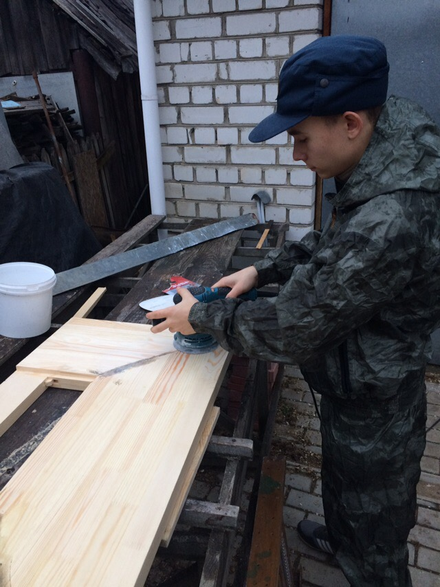
6.Закруглить кромки столешниц ручным фрезерным станком.
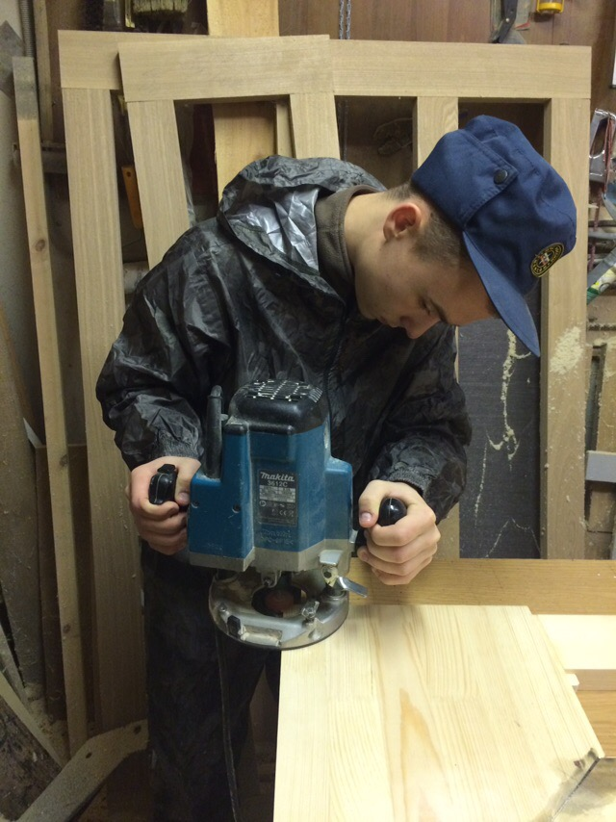
7.Дошкурить неровности, покрасить и полачить столешницы, дожидаясь полного высыхания.
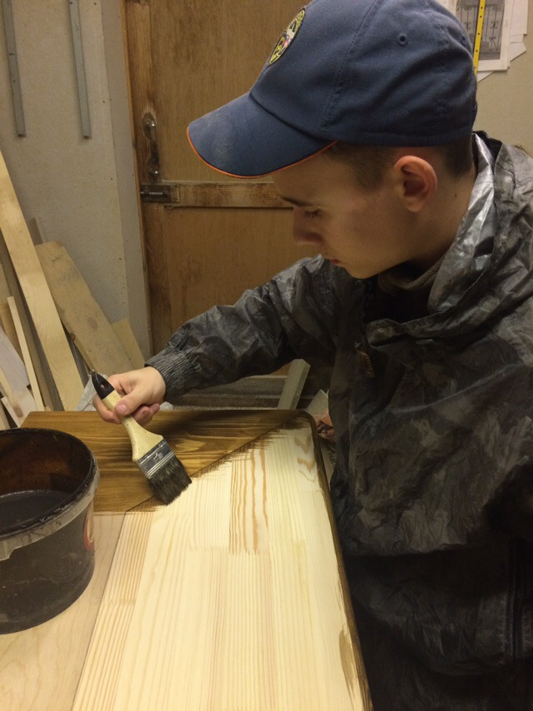
Технологическая карта изготовления камина.
1.Убрать плинтус от стены, загрунтовать бетоноконтактом.
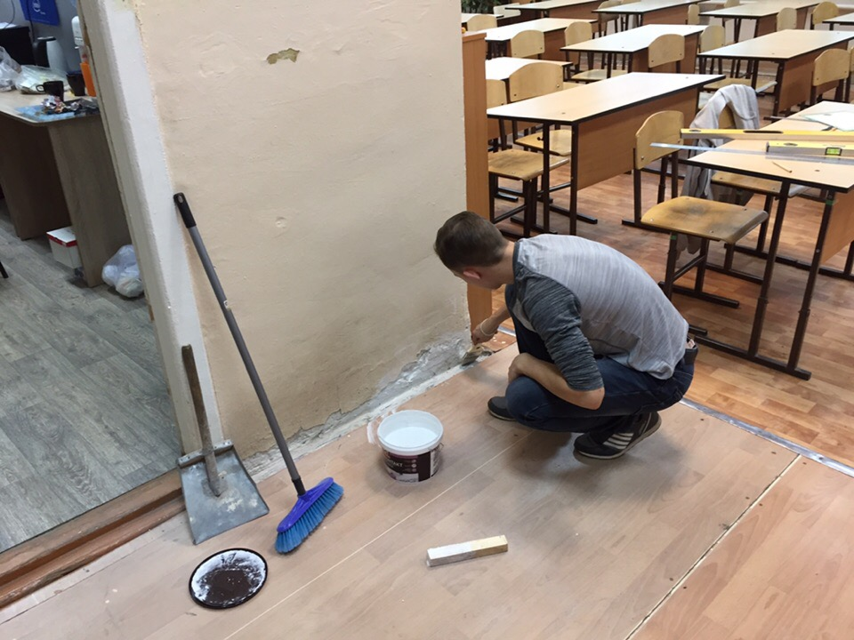
2.Заполнить пустоту гипсокартоном с плиточным клеем.
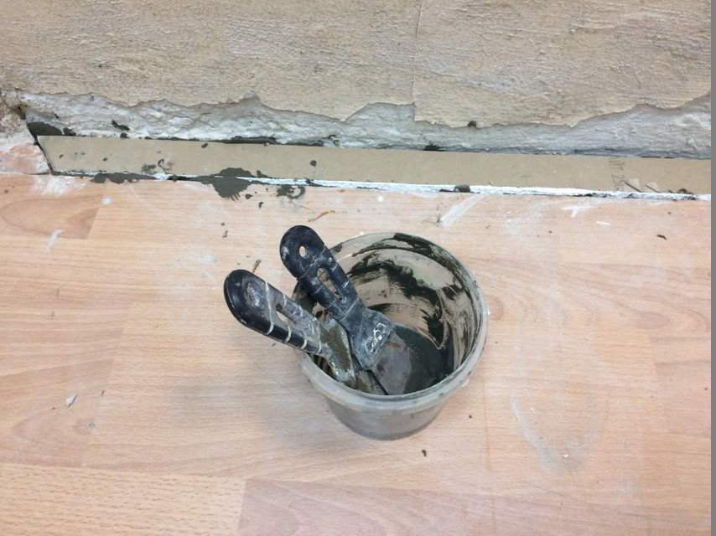
3.Сделать разметку на стене и на полу. Нарезать Профиль ножницами по металлу и брус электролобзиком.
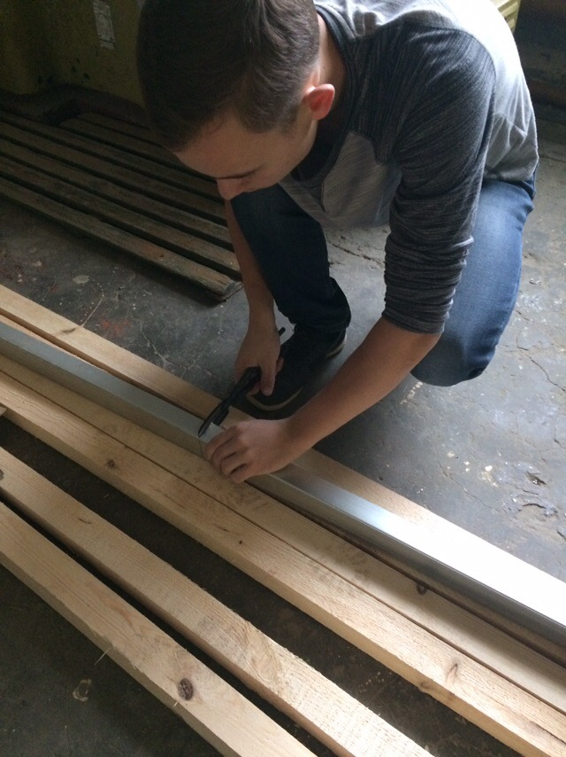
4.Привернуть нарезанные материалы на место шуруповёртом, предварительно насверливая отверстия дрелью по мере надобности.
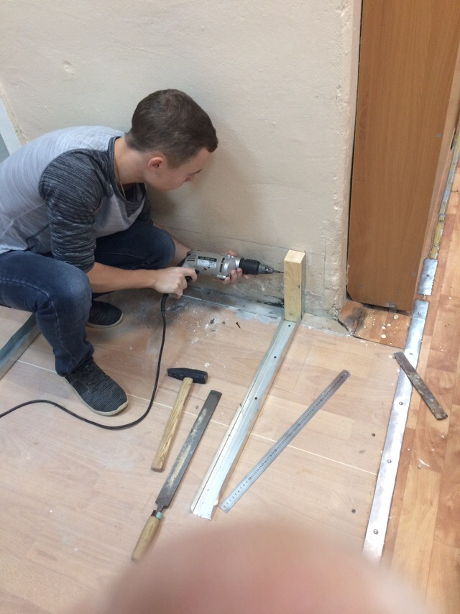
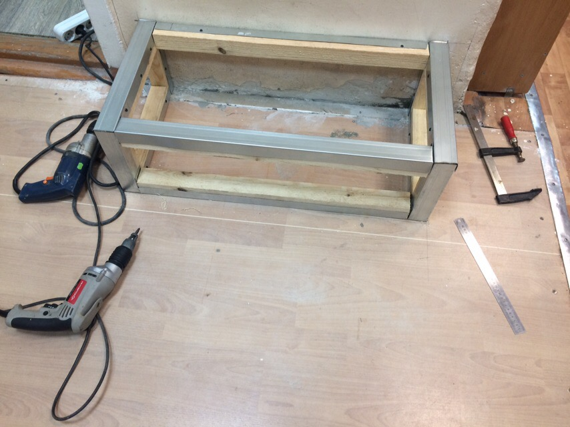
5.Нарезать ГКЛ канцелярским ножом, ГВЛВ резаком и ножовкой и обшить каркас основания. После этого загрунтовать основание бетоноконтактом.
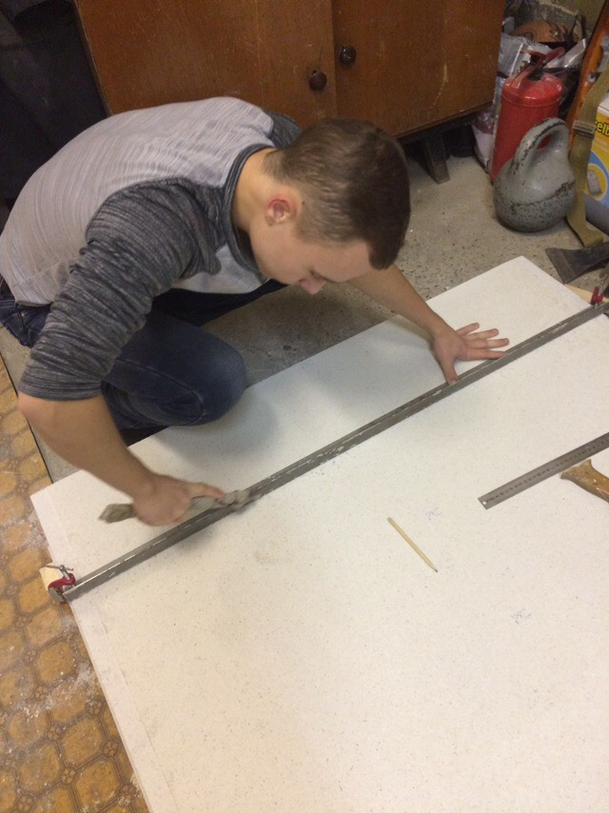
6.После высыхания грунта замесить плиточный клей (1 к 3) дрелью с насадкой.
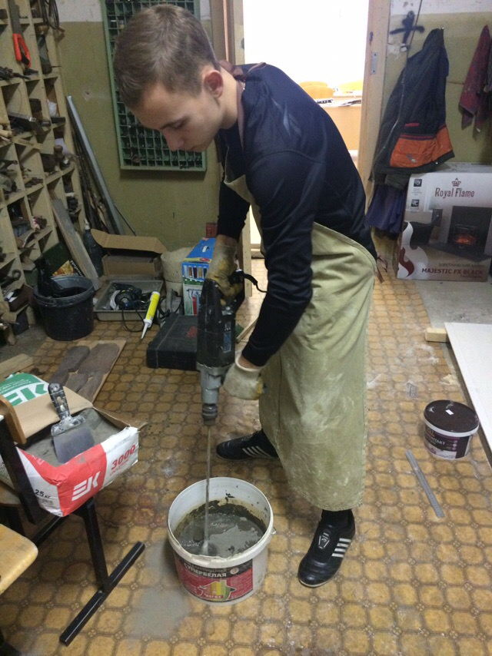
7.Спланировать каменную кладку и обклеить основание по заданному рисунку.
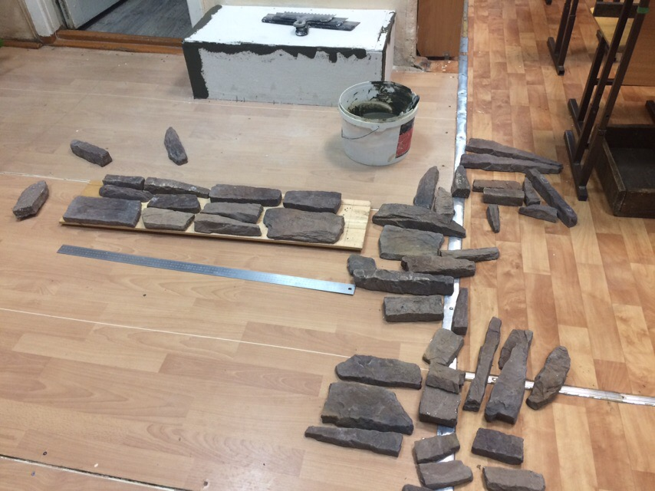
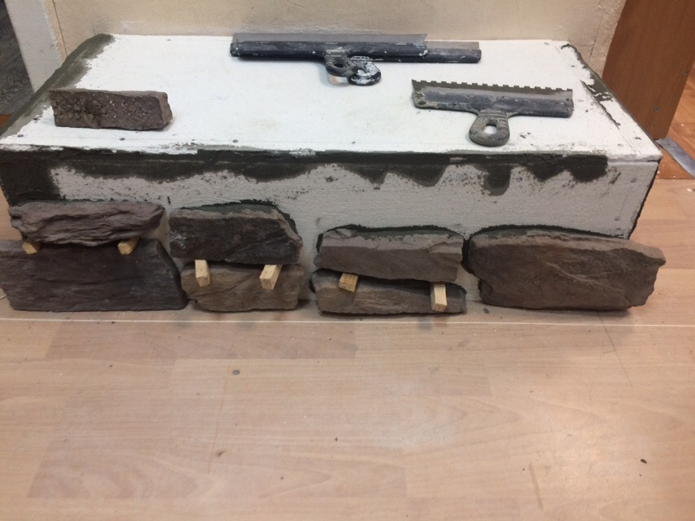
8.После высыхания снова замесить клей с добавлением коричневого колера и сделать расшивку швов с помощью патрона отгерметика и шпателей.
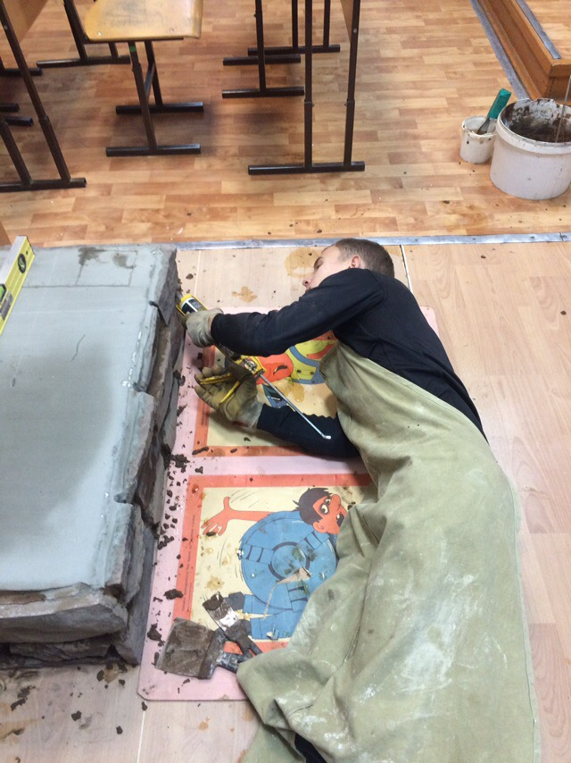
9.Выровнить верхнюю плоскость основания с помощью остатков клея и уровня и приклеить первую столешницу на жидкие гвозди.
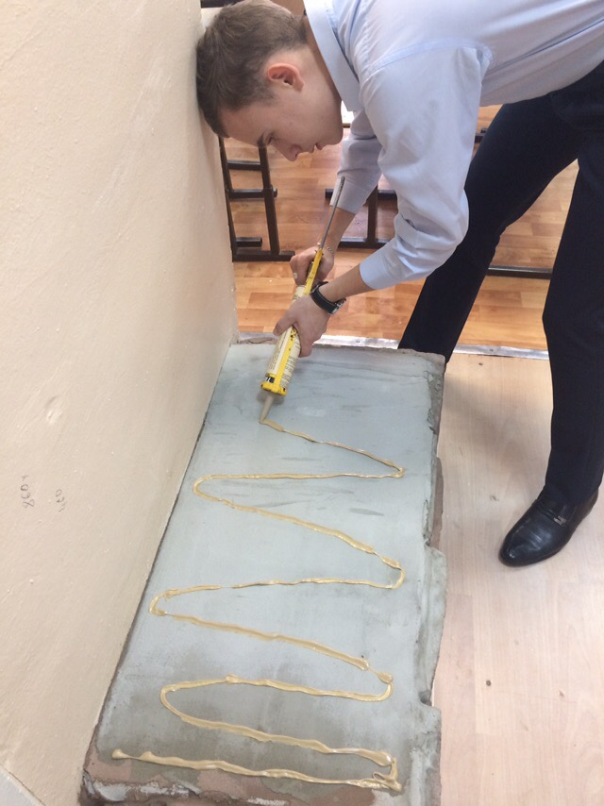
10.Обклеить столешницу малярным скотчем и сделать разметку следующих ступеней.
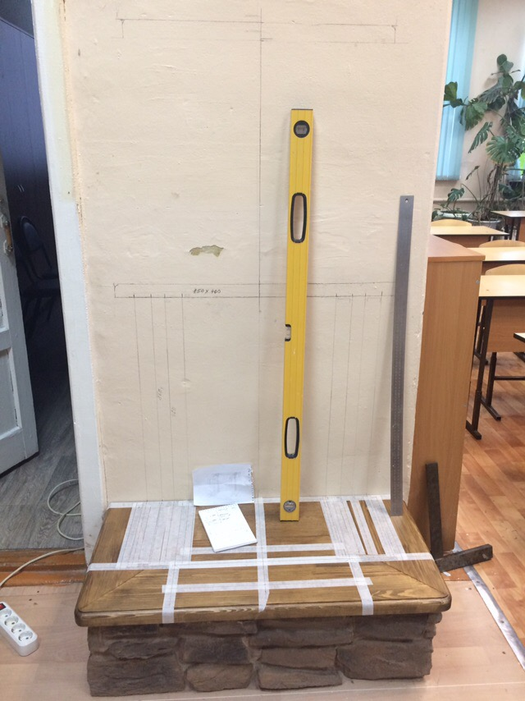
11.Выполнить каркас 2 ступени (пункты 3-5)
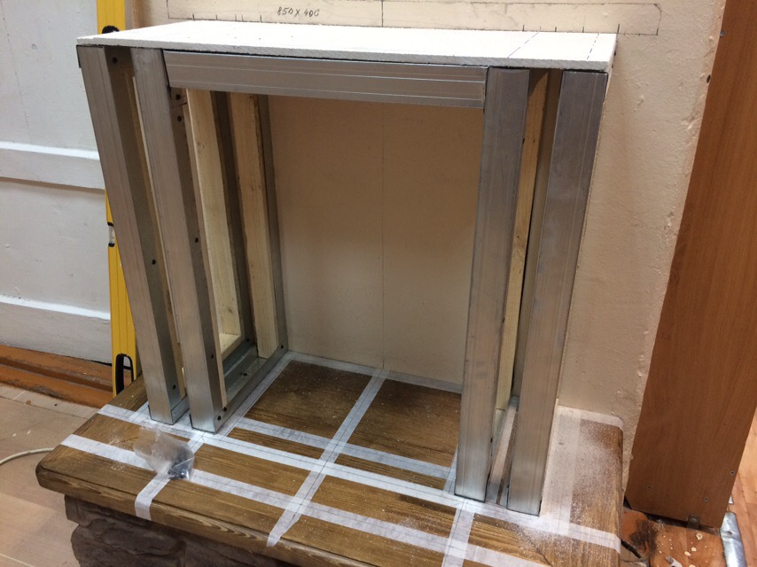
12. Обклеить каркас скотчем и разметить на нём кладку камня.
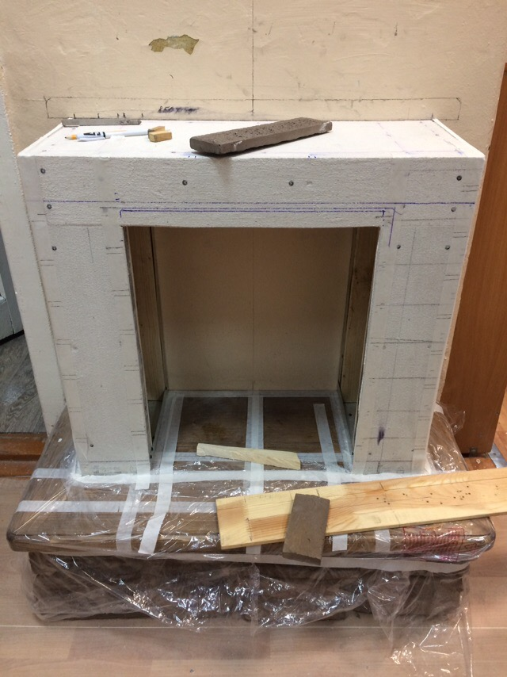
13.Нарезать композитный камень болгаркой с алмазным кругом.
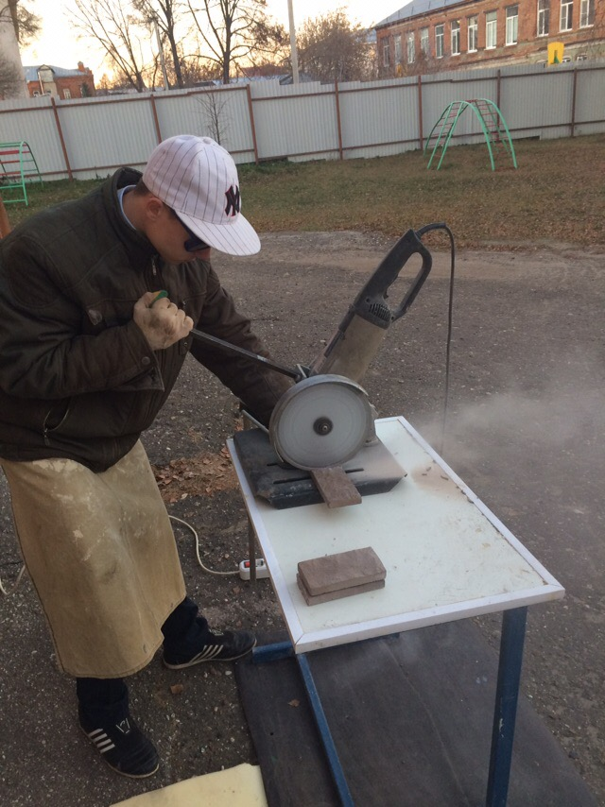
14.Закрыть нижнее основание плёнкой, обклеить 2 степень камнем и расшить швы.
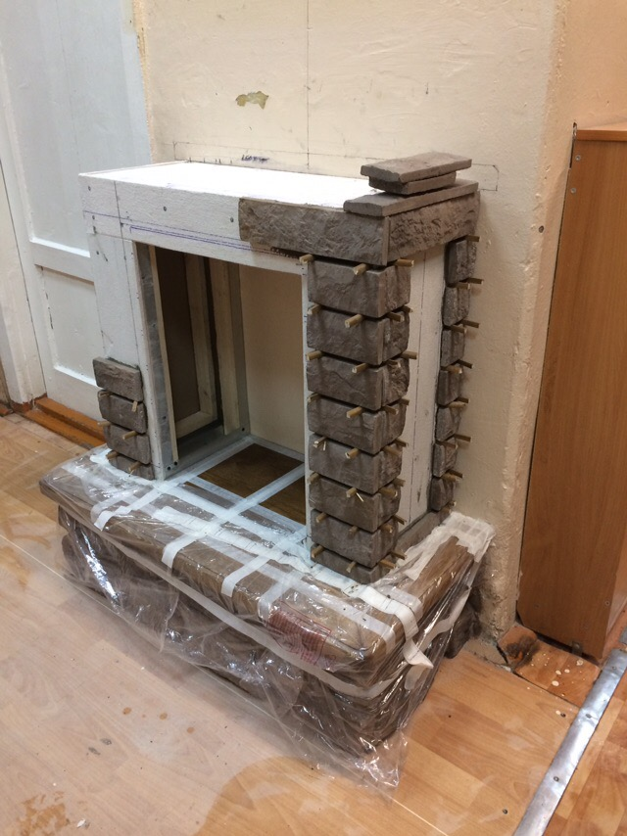
15.Закрепить направляющие для изразцовой плитки в боковых углублениях степлером.
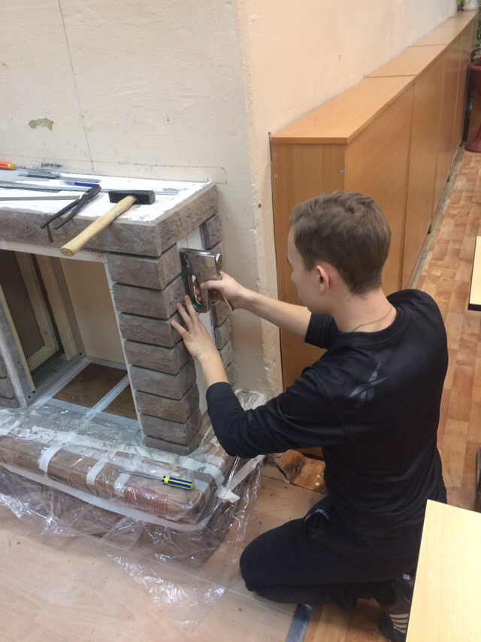
16.Заполнить клеем оставшиеся пустоты и наклеить 2 столешницу.
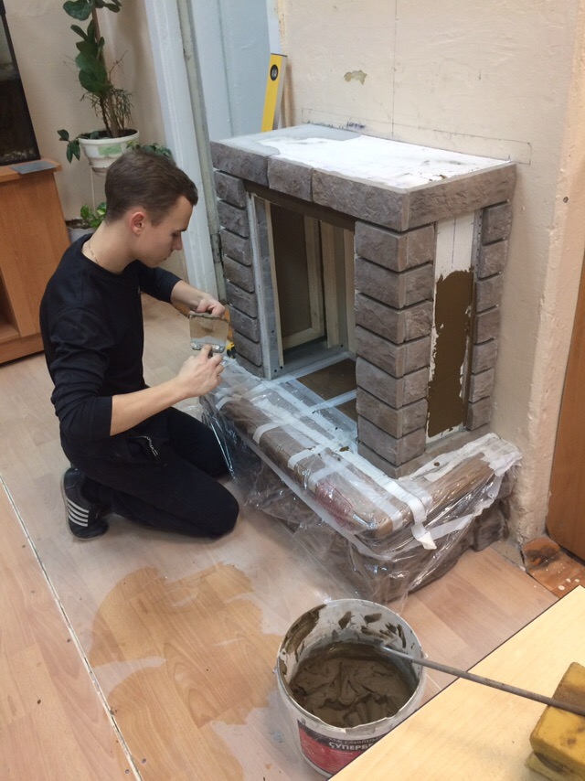
17.Сделать 3 ступень (пункты 3-5).
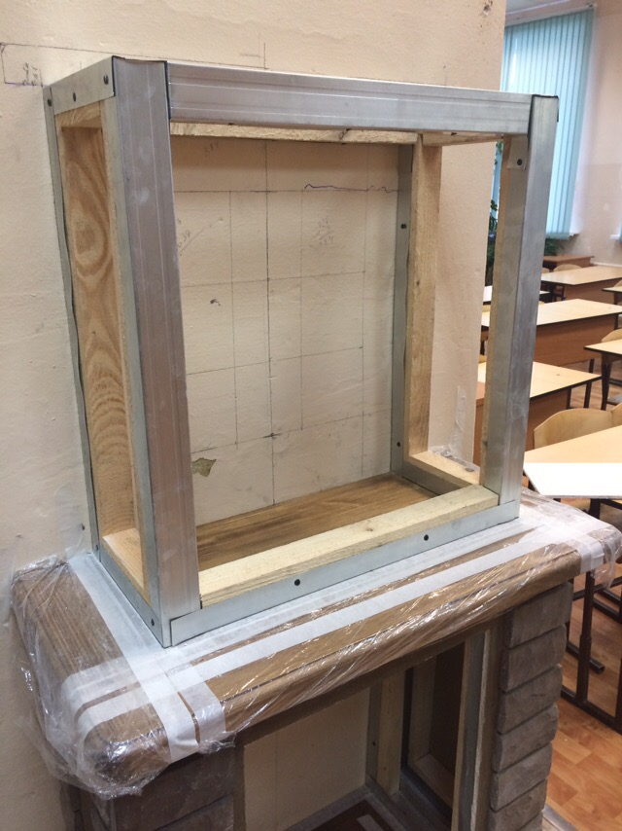
18.Закрыть область, где будут изразцовые плитки линолеумом.
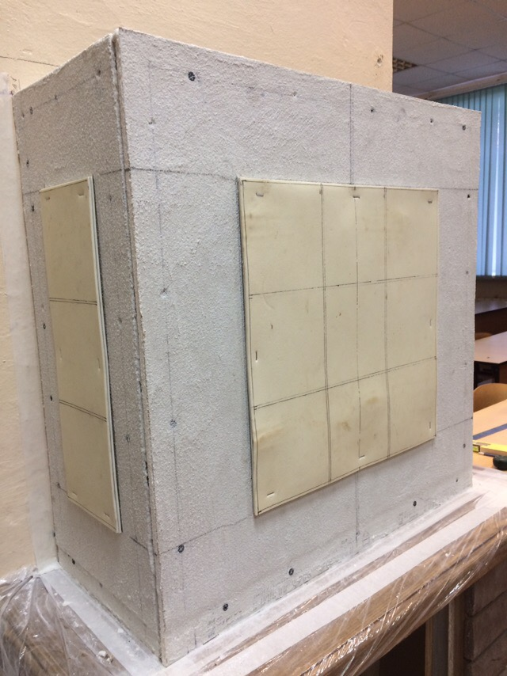
19.Сделать имитацию камня с помощью клея, колеров и кистей.
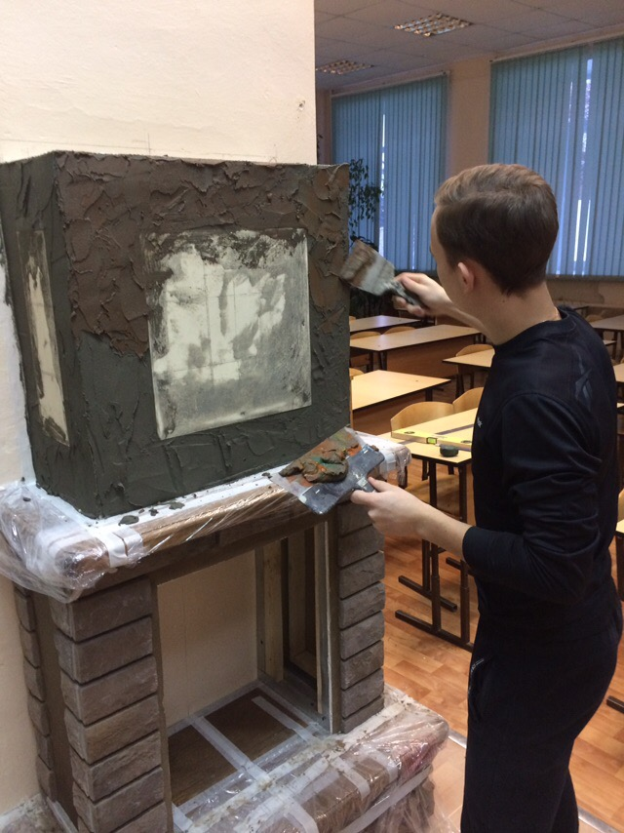
20.Прорезать швы отвёрткой, когда клей подсохнет, наклеить 3 столешницу, Сделать 4 ступень (пункты 3-5).
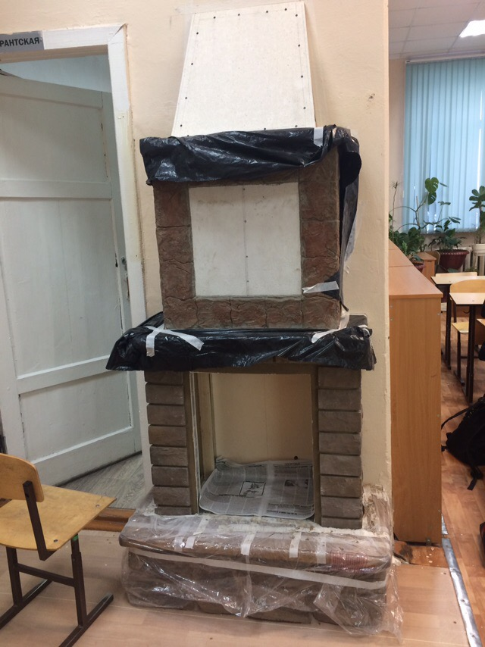
21.Покрыть камень 1 ступени глянцевым лаком, камни 2 и 3 ступеней матовым лаком.
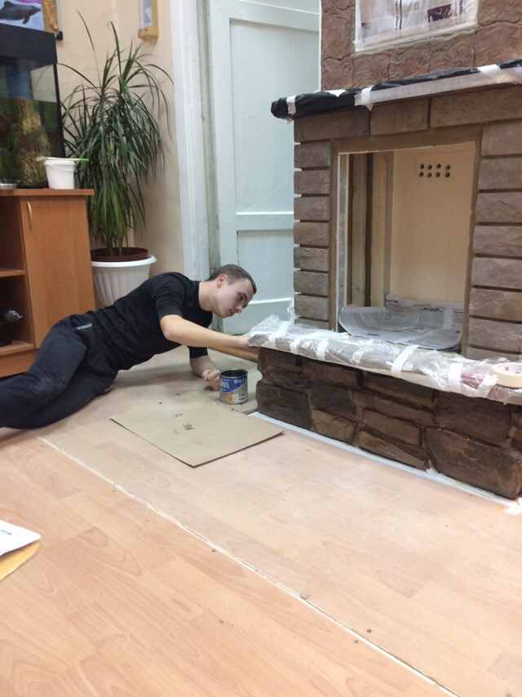
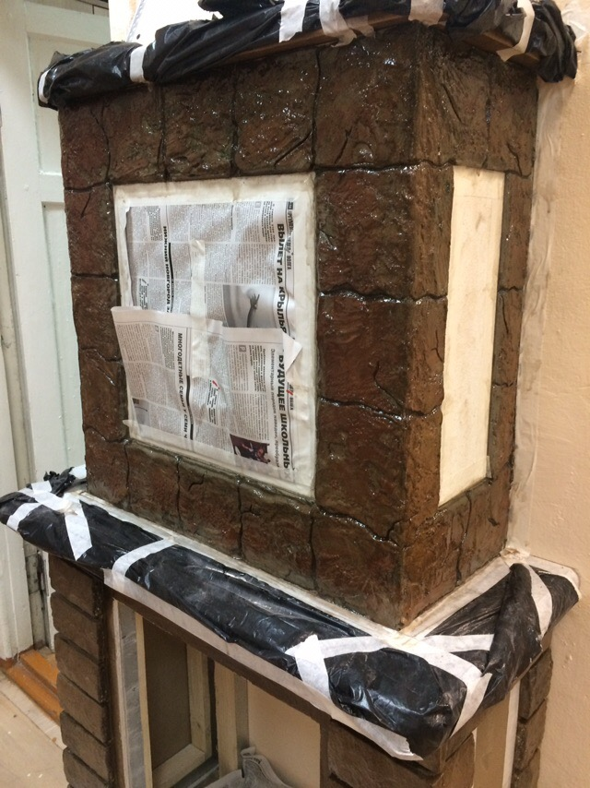
22.Закрепить степлером углозащитный профиль на 4 ступени, зашпаклевать и пройти фактурным валиком верхнюю часть камина до высыхания шпаклёвки.
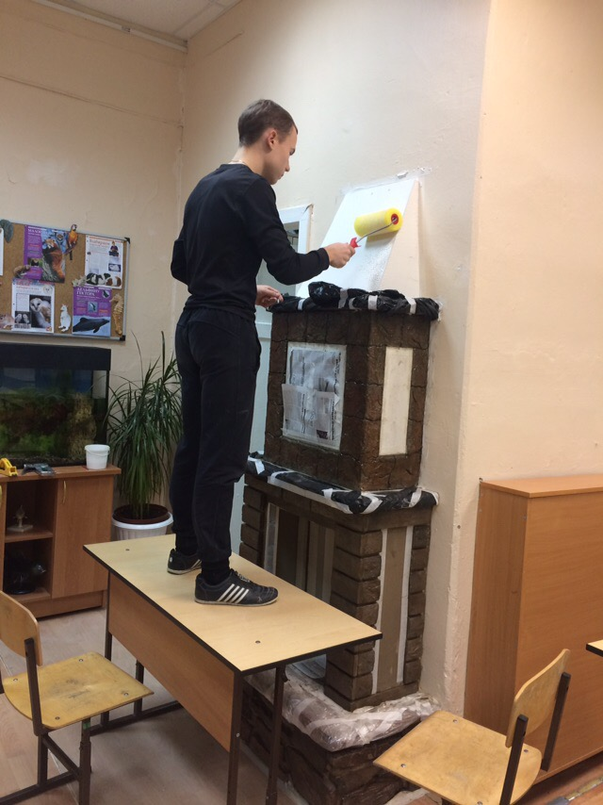
23.Наклеить изразцовую плитку и расшить швы 3 ступени затиркой.
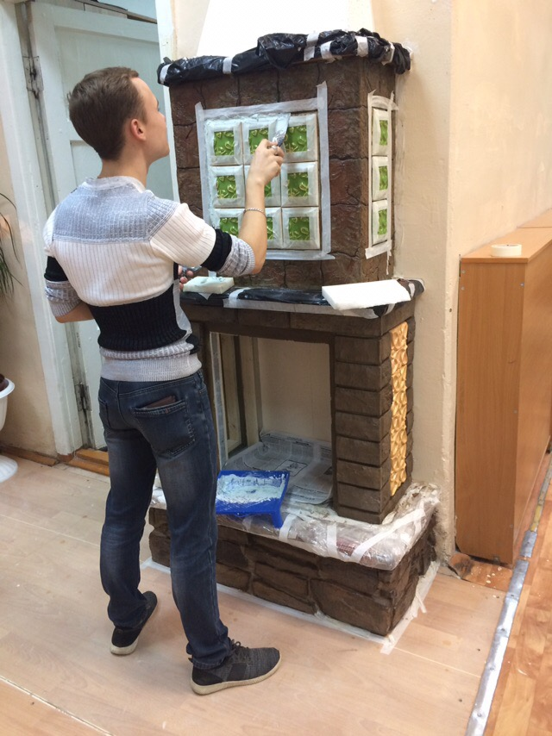
24.Просверлить отверстия для забора воздуха для электрического очага, сделать розетку и поставить очаг в портал.
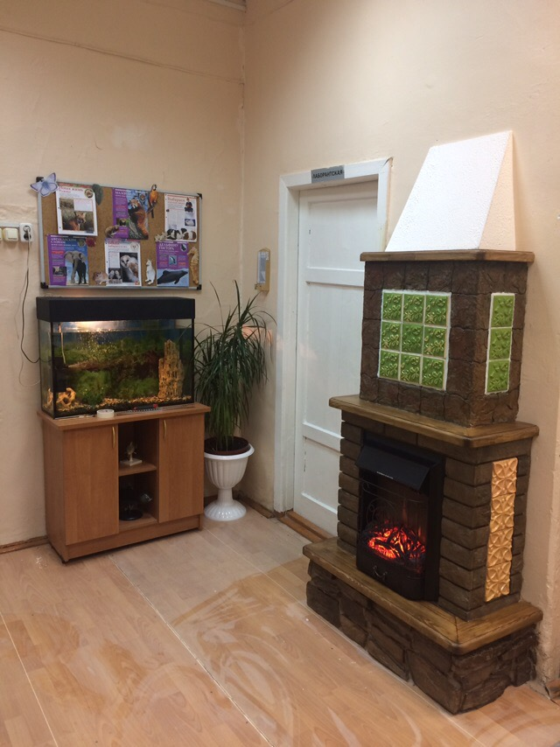
Испытание.
Одним из главных особенностей моего проекта стало то, что он явился пособием пошагового изготовления камина для других учеников школы, проходящих еженедельно через этот кабинет:
дни недели/ № урока | 1 | 2 | 3 | 4 | 5 | 6 | 7 | 8 | сумма
Понедельник | 18 | 18 | 27 | 26 | 28 | 0 | 14 | 8 | 139
Вторник | 18 | 22 | 27 | 18 | 26 | 0 | 0 | 0 | 111
Среда | 8 | 8 | 22 | 27 | 29 | 22 | 16 | 14 | 146
Четверг | 14 | 14 | 18 | 26 | 27 | 28 | 19 | 14 | 160
Пятница | 8 | 26 | 27 | 0 | 26 | 18 | 18 | 0 | 123
Суббота | 8 | 22 | 27 | 0 | 0 | 0 | 0 | 0 | 57
ИТОГО |  |  |  |  |  |  |  |  | 736 чел.
После окончательной установки камина я проверил все заявленные функции. Освещение, звук потрескивания дров, 2 режима обогрева работают исправно.
На всём протяжении работ в класс заходило много учителей, все они положительно отзывались о данном проекте, помогали разными советами. Мои одноклассники и ученики школы неоднократно говорили мне об эксклюзивности и актуальности этого проекта и часто интересовались о самых мельчайших деталях. Наталья Николаевна была поражена необычностью этого подарка и законченностью её уютного уголка. Пространство камина не входит в зону видимости учащихся, а, следовательно, не будет отвлекать их от учёбного процесса.
Экономическое обоснование.
Камин RoyalFlameMajesticFXBlack – 7700р.
ГлазурьS-0119-02 зелёная 500г – 413р.
Глазурь Botz кожа S-1206 светло-коричневая 100мл – 465р.
Доска 40*300*1000 (сосна) 4шт – 560*4 – 2240р.
ГКЛ 2,5*1,2 – 233р.
ГВЛВ 2,5*1,2 – 420р.
Клей плиточный ЕК-3000 30кг – 352р.
Профиль стальной 50/50 3м 0,5мм 8шт – 1086р.
Профиль стальной для ГКЛ, ГВЛВ 50*40 1м 0,5мм 2шт. – 324р.
Профиль углозащитный 3м – 25р.
Брус 50*50*3000 7шт – 469р.
Керамогранит 450*450 2шт – 202р.
Жидкие гвозди Titebond – 337р.
Бетон-контакт 3кг – 297р.
Лак паркетный Protex – 529р.
Кисть плоская 3шт – 135р.
Валик малярный велюр – 69р.
Валик структурный – 170р.
Заклёпка вытяжная 50шт – 52р.
Саморез 25 по металлу 400шт –216р.
Саморез 45 по дереву 50шт – 40р.
Саморез 55 по дереву 50шт – 49р.
Краска Hydrocrom 200мл– 310р.
Паста колер (разных цветов) 6шт – 254р.
Клей ПВА д3 100мл. – 15р.
Скотч малярный – 99р.
Крестики для кафеля 3мм 1уп – 23р.
Накладная розетка – 90р.
Кабель 3*2,5 – 184р.
Изолента – 23р.
Кабель канал 25*16 – 80р.
Затирка для плиточных швов 300г. – 60р.
Шпатлёвка Finish 500г – 84р.
Искусственный камень 2м² – 2473р.
8 кг белой глины – 1600р.
Электроэнергия за 2 утилитных обжига обжиг – 380р.
Электроэнергия за 4 глазурирования – 920р.
Электроэнергия за освещение – 250р.
Общее время изготовления 30 изразцовых плиток – 66ч. Средняя оплата труда гончара 100р.\ч. Заработная плата – 6600р.
Общее время изготовления камина 198ч. Оплата труда каменщика оценивается по площади отапливаемого помещения и по количеству кирпичей в кладке.Примерная заработная плата в моём случае – 65000р.
Итог затрат – 94268р.
Самооценка.
Работа над данным проектом мне очень понравилась, так как я продолжил линию работы с глиной и также узнал много нового в самых разных областях строительства, освоил множество строительных операций и научился работать с множеством инструментов. Сложностью проекта оказалась операция глазурирования. Разные глазури требуют разного подхода к покрытию. Затирка швов также вызвала некоторые сложности. Но самое главное, мой подарок понравился его адресату. Именно для этого я делал этот проект, чтобы моя любимая учительница была рада за то, что смогла воспитать таких хороших людей из маленьких, совсем ничего не знающих о жизни мальчишек и девчонок.
Список использованной литературы.
- Александр Поверин «Гончарное дело. Чернолощёная керамика».
- Геннадий Федотов «Послушная глина. Основы художественного ремесла».
- https://portalkeramiki.ru/
- https://royal-flame-elektrokamin.ru/
- https://srbu.ru/otoplenie/405-vidy-kaminov.html
- https://raslovo-kladka.ru/tipy_kaminov
- http://kpbd.ru/tsena/
- http://artoffire.ru/category/kaminy-kantri/

